

PENGARUH PENERAPAN PENDEKATAN OPEN-ENDED TERHADAP KEMAMPUAN BERPIKIR KREATIF MATEMATIS BERDASARKAN RESILIENSI MATEMATIS SISWA MTS MUHAMMADIYAH 02 PEKANBARU

THE EFFECT OF IMPLEMENTING OPEN-ENDED APPROACH TOWARD STUDENTS’ MATHEMATICAL CREATIVE THINKING ABILITY DERIVED FROM STUDENT MATHEMATICAL RESILIENCE AT ISLAMIC JUNIOR HIGH SCHOOL OF MUHAMMADIYAH 02 PEKANBARU

Ramadani¹, Ramon Muhandaz²

¹UIN Suska Riau, Pekanbaru, Indoinesia [Email: Danigaung@gmail.com]
²UIN Suska Riau, Pekanbaru, Indoinesia [Email: ramon.muhan@uin-suska.ac.id]

§Corresponding Author

Received 2020; Accepted 2020; Published 2020;

Abstrak

Kemampuan berpikir kreatif matematis sangat penting dikembangkan dalam proses pembelajaran matematika karena dengan kemampuan berpikir kreatif matematis akan menjadikan siswa mempunyai banyak ide, dalam penyelesaian masalah, hal ini akan membuat tujuan pembelajaran matematika dapat tercapai dalam aspek berpikir kreatif matematis. Selain itu juga resiliensi matematis memuat sikap positif yang membuat siswa merasa gigih, pantang menyerah dalam kondisi penuh tantangan sehingga membuat paradigma matematika bukan hal yang harus ditakuti. Tujuan Penelitian ini untuk mengetahui pengaruh penerapan pendekatan open-ended terhadap kemampuan berpikir kreatif matematis berdasarkan resiliensi matematis Madrasah Tsanawiyah (MTs). Penelitian ini merupakan penelitian Experimental dengan desain Factorial Eksperiment. Populasi dalam penelitian ini adalah seluruh siswa kelas VIII MTs Muhammadiyah 02 Pekanbaru. Teknik pengambilan sampel yang digunakan adalah Cluster Random dengan sampel terpilih secara acak adalah kelas VIII-1 sebagai kelas eksperimen dan kelas VIII-2 sebagai kelas kontrol. Hal ini karena seluruh kelas populasi mempunyai kesamaan rata-rata dari hasil uji anova satu arah yang dilakukan. Selanjutnya hasil penelitian dari hasil uji hipotesis yang dilakukan dengan anova dua arah menyimpulkan bahwa hipotesis 1 menunjukkan ${F(A)}_{hitung}=8,11>{F(A)}_{tabel}=3,98$artinya terdapat perbedaan kemampuan berpikir kreatif matematis antara siswa yang belajar dengan open-ended dengan siswa yang belajar dengan pembelajaran konvensional dan hipotesis 2, menunjukkan${ F\left(B\right)}_{hitung}=30,36>{F\left(B\right)}_{tabel}=3,13$ artinya terdapat perbedaan kemampuan berpikir kreatif matematis antara siswa yang memiliki resiliensi matematis tinggi, sedang dan rendah. Sedangkan untuk interaksi${ F(A×B)}_{hitung}=2,32<{F(A×B)}_{tabel}= 3,13$ artinya tidak terdapat interaksi antara pendekatan pembelajaran open-ended dan resiliensi matematis siswa terhadap kemampuan berpikir kreatif matematis. Maka hasil penelitian ini dapat dimanfaatkan untuk peningkatan pembelajaran matematika dikelas.
Kata Kunci : Pendekatan Open-Ended, Kemampuan Berpikir Kreatif Matematis, Resiliensi Matematis.

Abstract
Mathematical creative thinking ability is very important to be developed in the mathematics learning process because students will have many ideas in solving the problems, and it will make mathematics learning objectives achieved in the aspect of mathematical creative thinking. Besides, mathematical resilience containing positive attitude will make students persistent and never give upin challenging conditions, so it will make a paradigm that mathematics is not a scary thing. This research aimed at knowing the effect of implementing Open-Ended approach toward students’ mathematical creative thinking ability derived from student mathematical resilience at Islamic Junior High School. It was an experimental research with factorial experiment design. All the eighth-grade students of Islamic Junior High School of Muhammadiyah 02 Pekanbaru were the population of this research. Cluster random sampling technique was used in this research, and the samples were the eighth-grade students of class 1 as the experimental group and the students of class 2 as the control group. All classes in the population had the same mean based on two-way ANOVA test result that was conducted. Based on the hypothesis test result that was done by using two-way ANOVA, it could be concluded that the first hypothesis showed F(A)_{observed} 8.11 that was higher than F(A)_{table} 3.98, it meant that there was a difference on mathematical creative thinking ability between students taught by using Open-Ended approach and those who were taught by using conventional learning;and the second hypothesis showed F(B)_{observed}30.36 that was higher than F(B)_{table} 3.13, it meant that there was a difference on mathematical creative thinking ability among students having high, medium, and low mathematical resilience. For interaction, F(A×B)_{observed}2.32 was lower than F(A×B)_{table} 3.13, and it meant that there was no interaction between Open-Ended learning approachand students’ mathematical resilience toward their mathematical creative thinking ability. So, the research findings could be utilized to increase mathematics learning at the class.
Keywords: Open-Ended Approach, Mathematical Creative Thinking Ability, Mathematical Resilience

- Pendahuluan

Generasi pada abad 21 harus mempunyai kemampuan yang menyesuaikan dengan perkembangan teknologi dan informasi, untuk itu perlu dibenahi dengan sikap kreatif, luwes, mampu berpikir kritis, dapat mengambil keputusan dengan tepat, serta terampil memecahkan masalah(Sani, 2019, hlm. 6). Berpikir kreatif merupakan suatu kemampuan yang harus dimiliki siswa dalam proses pembelajaran matematika karena kemampuan berpikir kreatif matematis akan menjadikan siswa mempunyai rasa ingin tahu yang tinggi, banyak ide, percaya diri, optimis, berorientasi pada masa akan datang, hal ini akan membuat tujuan pembelajaran matematika dapat tercapai dalam aspek berpikir kreatif matematis(Hendriana dkk., 2017, hlm. 112)
Adapun indikator berpikir kreatif oleh Torrance (dalam Lestari & Yudhanegara, 2017) yaitu 1) Kelancaran (fluency), yaitu mempunyai banyak ide/gagasan dalam berbagai kategori 2)Keluwesan (flexibility) mempunyai ide/gagasan yang beragam. 3) Keaslian (originality), yaitu mempunyai ide/gagasan baru untuk menyelesaiakan persoalan. 4) Elaborasi (elaboration), yaitu mampu mengembangkan ide/gagasan untuk menyelesaikan masalah secara rinci. Namun fakta yang ditemukan dapat dilihat dari hasil UN, dimana sebagian soal UN merupakan soal berpikir tingkat tinggi, untuk hasil UN matematika 2019 yaitu 46,56 untuk SMP dan 42,24 untuk MTs. Dari beberapa penelitian yang telah dilakukan juga terlihat kemampuan berpikir kreatif matematis siswa masih terbilang rendah. salah satunya penelitian yang dilakukan oleh Sri Anandari Safaria dan Muhammad Syarwa Sangila diketahui bahwa pada aspek kelancaran (fluency) 2.846. keluwesan(flexibility)1.514, aspek keterincian (elaboration) 1.729 dan aspek keaslian (originality) hanya sebesar 1.041. selanjutnya hasil penelitian yang oleh Harry, dkk ( 2018) juga menunjukkan bahwa kemampuan berpikir kreatif peserta didik masih tergolong rendah berdasarkan uji soal kemampuan berpikir kreatif. Dari permasalahan yang dipaparkan, ternyata hal ini juga terjadi di tempat peneliti melakukan penelitian berdasarkan hasil prariset Dari hasil uji soal kemampuan berpikir kreatif menunjukan hasil jawaban dari siswa masih belum bisa mengembangkan ide-ide atau pengetahuan baru dalam memecahkan masalah matematika selain dari yang diajarkan oleh guru disekolahawal Hal ini menunjukkan bahwa siswa belum memiliki kemampuan berpikir kreatif matematis yang baik.
Selain itu, banyak faktor yang dapat mempengaruhi hasil belajar terutama pada aspek berpikir kreatif. Faktor-faktor yang mempengaruhi hasil belajar adalah faktor internal, faktor eksternal, dan faktor pendekatan belajar. Faktor internal, yaitu faktor yang berasal dari dalam diri siswa bisa meliputi keadaan rohani dan jasmani siswa, faktor eksternal yaitu faktor yang berasal dari luar seperti lingkungan disekitar siswa baik lingkungan sosial maupun non sosial, kemudian faktor pendekatan belajar, yaitu faktor yang mempengaruhi hasil belajar siswa, seperti strategi dan metode yang digunakan guru dalam pembelajaran(syah, 2010). Sedangkan untuk faktor yang mempengaruhi kemampuan berpikir kreatif yaitu 1) Situasi yang menghadirkan ketidak lengkapan serta keterbukaan, 2) Situasi yang memungkinkan dan mendorong timbulnya banyak pertanyaan, 3) Situasi yang dapat mendorong dalam rangka menghasilkan sesuatu, 4) Situasi yang mendorong tanggung jawab dan kemandirian, 5) Situasi yang dapat membuat diri untuk menggali, mengamati, bertanya, merasa, mengklasifikasikan, mencatat, menerjemahkan, memperkirakan, menguji hasil perkiraan, dan mengkomunikasikan, 6) Kewibahasaan yang memungkinkan untuk pengembangan potensi kreativitas secara lebih luas karena akan memberikan pandangan dunia secara lebih bervariasi, lebih fleksibel dalam menghadapi masalah, dan mampu mengekspresikan diri dengan cara yang berbeda dari umunya yang dapat muncul dari pengalaman yang dimilikinya.
Selain faktor tersebut, terdapat pula faktor pendekatan belajar yang membuat pembelajaran bisa lebih bermakna bagi siswa dan proses pemahaman juga cepat didapat oleh siswa, maka guru harus mampu melakukan inovasi dalam pembelajaran yang dapat meningkatakan hasil belajar dan mencapai tujuan pembelajaran pada aspek berpikir kreatif, Salah satu pendekatan yang cocok yaitu pendekatan open-ended. pembelajaran dengan open-ended dapat membangun kegiatan yang interaktif antara matematika dan siswa sehingga merangsang kerja otak untuk menjawab permasalahan dengan berbagai cara. Dalam pendekatan ini Siswa diharapkan tidak hanya mendapatkan hasil akhir, tetapi lebih ditekankan pada proses bagaimana memperoleh jawaban(Rohaeti dkk., 2019)
Selain itu juga bahwa salah satu keunggulan pendekatan open-ended siswa dituntut mengembangkan metode, cara atau pendekatan yang bervariasi dalam memperoleh penyelesaian masalah yang beragam(Ridwan, 2014) Kemudian situasi yang terbuka dan mendorong timbulnya banyak pertanyaan serta pemberian pandangan dunia lebih bervariasi, lebih fleksibel dan mampu mengeksperikan diri dengan cara berbeda pada umumnya juga merupakan faktor yang mempengaruhi berpikir kreatif yang juga bagian dari proses pendekatan open ended(Asrori, 2015). Hal ini sesuai dengan indikator kemampuan berpikir kreatif sehingga dikatakan bahwa pendekatan pembelajaran Open-eded dapat mempengaruhi kemampuan berpikir kreatif matematis siswa.
Hal ini juga diperkuat dengan penelitian terdahulu oleh Nenden,dkk (2016) yang menunjukkan bahwa terdapat peningkatan kemampuan berpikir kreatif pada siswa yang belajar dengan pendekatan open-ended, yang mana dapat dilihat dari hasil pretest yang diberikan setelah dihitung reratanya adalah 32,3 dan rerata posttest adalah 62,4. Artinya pendekatan open ended bagus dalam peningkatan kemampuan berpikir kreatif matematis dalam pembelajaran matematika.Selanjutnya menurut muhibbin syah (2010) ada faktor internal yang mempengaruhi keberhasilan belajar siswa salah satunya yaitu aspek afektif Salah satu aspek afektif tersebut adalah resiliensi matematis. Dweck (dalam Hendriana dkk., 2017) menyatakan bahwa resiliensi matematis merupakan sikap teguh dan gigih dalam menghadapi kesulitan, bekerja sama dengan teman sebaya untuk penyamaan pendapat dalam menyatukan pemahaman matematika, memeriksa pertanyaan serta berusaha untuk mendapatkan hasil yang tinggi. Adapun indikator resiliensi matematis menurut heris hendriana, dkk( 2017) yaitu 1) Menunjukkan sikap tekun, yakin/percaya diri, bekerja keras dan tidak mudah menyerah menghadapi masalah, kegagalan, dan ketidakpastian. 2) Menunjukkan keinginan bersosialisasi, mudah memberi bantuan, berdiskusi dengan sebayanya dan beradaptasi dengan lingkungannya. 3) Memunculkan ide/cara baru dan mencari solusi kreatif terhadap tantangan .4) Menggunakan pengalaman kegagalan untuk membangun motivasi diri.5) Memiliki rasa ingin tahu,merefleksi, meneliti, dan memanfaatkan beragam sumber. 6) Memiliki kemampuan mengontrol diri; sadar akan perasaannya. Berdasarkan latar belakang yang telah diuraikan maka tujuan penelitian ini adalah untuk mengetahui Pengaruh Penerapan Pendekatan Open Ended Terhadap Kemampuan Berpikir Kreatif Matematis Berdasarkan Resiliensi Matematis Siswa MTs Muhammadiyah 02 Pekanbaru.

Metode
Penelitian ini dilaksanakan di kelas VIII MTs Muhammadiyah 02 Pekanbaru. Jenis penelitian yang digunakan Eksperimen dengan desain penelitian adalah Factorial Eksperimental. Factorial Eksperimental merupakan modifikasi dari design true experimental, yaitu dengan memperhatikan kemungkinan adanya variabel moderator yang mempengaruhi perlakuan terhadap hasil(Hartono, 2019).
Populasi dari penelitian ini adalah seluruh kelas VIII MTs Muhammadiyah 02 Pekanbaru dengan teknik pengambilan sampel cluster random, sehingga diperoleh secara acak yaitu kelas VIII.1 sebagai kelas eksperimen dan VIII.2 sebagai kelas kontrol. Dalam penelitian ini terdapat tiga variabel yaitu variabel bebas adalah pendekatan open ended, variabel terikat adalah kemampuan berpikir kreatif dan variabel moderator adalah resiliensi matematis dengan instrumeqn penelitian berupa soal tes uraian kemampuan berpikir kreatif, angket, dan lembar observasi, sedangkan analisis data yang digunakan untuk menjawan hipotesis 1,2 dan 3 menggunakan uji anova dua arah.

Hasil Dan Pembahasan
Data Hasil Angket Resiliensi Matematis Siswa
Berdasarkan perhitungan yang telah dilakukan, diperoleh pengelompokkan siswa dengan 3 kriterian resiliensi matematis yaitu, tinggi, sedang dan rendah sebagai berikut

Tabel I Pengelompokan Resiliensi Matematis Siswa
Kategori | Eksperimen | Kontrol
Tinggi | 6 Orang | 4 Orang
Sedang | 23 Orang | 28 Orang
Rendah | 8 Orang | 4 Orang

Berdasarkan perhitungan yang telah dilakukan, maka diperoleh hasil pengelompokkan resiliensi matematis siswa. pada kelas eksperimen terdapat 6 orang dengan resiliensi matematis tinggi, 23 orang dengan resiliensi matematis sedang dan 8 orang dengan resiliensi matematis rendah. Sedangkan untuk kelas kontrol diperoleh diperoleh 4 orang dengan resiliensi matematis, 28 orang dengan resiliensi matematis sedang dan 4 orang dengan resiliensi matematis rendah.
Data Nilai Pretest Siswa
Sebelum peneliti menerapkan pendekatan open ended dalam pembelajaran, peneliti memberikan pretest dahulu kepada dua kelas yang dijadikan sebagai objek penelitian dengan analisis secara deskriptif dan infrensial. Hasil pretetst kemampuan berpikir kreatif matematis secara keseluruhan memiliki perbedaan. padakelas eksperimen memperoleh skor 6,57 dan kelas kontrol 6,33. Perbandingan hasil pretets dapat dilihat pada gambar 1 berikut:

Untuk lebih jelas melihat perbedaan rata-rata kemampuan berpikir kreatif matematis antarakelas eksperimen dan kontrol dapat dilihat gambar berikut:

Gambar 2
Rata-Rata Skor Pretest Berdasarkan Indikator Kemampuan Berpikir Kreatif Matematis

Berdasarkan gambar 2 terlihat bahwa kelas eksperimen memiliki rata-rata skor pretest lebih tinggi dibanding kelas kontrol. Untuk soal no. 1-2, terlihat bahwa skor kelas eksperimen lebih tinggi, namun untuk soal no. 3-4 skor kelas kontrol lebih tinggi, hal ini dikarenakan kelas eksperiman lebih bisa menuangkan ide dalam penyelesaian soal, namun untuk soal 3-4 kelas kontrol lebih terperinci dalam indikator elaborasi. Namun secara keseluruhan rata-rata pretest kelas eksperimen lebih tinggi dari kelas kontrol.
Data Hasil Posttest
Setelah dilakukannya penelitian pada kelas eksperimen dan kontrol, maka data yang diperoleh di olah secara deskriptif dan inferensial. Untuk hasil skor posttest secara keseluruhan memiliki perbedaan antara kelas eksperimen yaitu 11,5 dan kontrol 9,89. Untuk melihat lebih jelas perbedaan hasil posttest perhatikan gambar 3 berikut:

Untuk lebih melihat perbedaan kemampuan berpikir kreatif matematis siswa pada setiap soal secara lebih jelas, maka dapat dilihat diagram berikut

Gambar 4
Rata-Rata Skor Postets Berdasarkan Indikator
Kemampuan Berpikir Kreatif Matematis

Berdasarkan gambar 2 dan 3 terlihat bahwa kelas eksperimen memiliki rata-rata skor tinggi dibanding kelas kontrol untuk soal no. 1-3,namun untuk soal no. 4 kelas kontrol memiliki rata rata skor lebih tinggi daripada kelas eksperimen, hal ini dikarenakan pada indikator elaborasi, untuk kelas eksperimen banyak jawaban yang tidak terlalu rinci sehingga membuat rata rata skor lebih rendah dibanding kelas kontrol. Selain itu rata-rata postest kemampuan berpikir kreatif matematis juga dapat dilihat perbedaannya pada tingkatan resiliensi, dimana resiliensi mempengaruh kemampuan berpikir kreatif matematis.
Tabel 2
Pengelompokkan Skor Hasil Postest Berdasarkan Tingkat Resiliensi Matematis

Kategori | Jumlah Siswa  (Eksperimen dan Kontrol) | Rata-rata Skor
Tinggi | 10 Siswa | 14
Sedang | 51 Siswa | 10,9
Rendah | 12 Siswa | 5,8

Berdasarkan tabel 6 dapat diketahui bahwa rata-rata skor kemampuan berpikir kreatif siswa dalam menjawab soal kemampuan berpikir kreatif berdasarkan tingkat resiliensi tinggi, sedang, rendah memiliki perbedaan. Rata – rata skor posttest siswa dengan resiliensi matematis tinggi yaitu 14, dan rata – rata siswa dengan resiliensi matematis sedang adalah 10,9, serta rata – rata skor siswa dengan resiliensi matematis rendah adalah 5,8. Rata – rata hasil posttest berdasarkan tingkat resiliensi matematis dapat dilihat secara rinci pada diagram berikut.

Gambar 5
Perbandingan Skor Hasil Posttest Kelas Eksperimen Dan Kontrol Berdasarkan Resiliensi Matematis

etelah itu data diolah secara inferensial dengan anova dua arah untuk hipotesis 1,2 dan 3 namun sebelumnya dilakukan uji prasyarat yaitu normalitas dan homogenitas. Perhatikan tabel berikut:
Tabel 3 Uji Normalitas Postest
Kelas | ${x^{2}}_{hitung}$/$L_{hitung}$ | ${x^{2}}_{tabel}$/$L_{tabel }$ | Kriteria
VIII 1 | 9,88 | 12,59 | Normal
VIII 2 | 2,14 | 12,59 | Normal

Dari perhitungan yang telah dilakukan diketahui bahwa $L_{hitung}$dari kelas VIII.1 dan kelas VIII.2 lebih kecil dari $L_{tabel }$sehingga dapat disimpulkan bahwa data kedua kelas berdistribusi normal. Setelah data berdistribusi normal, maka dilanjutkan dengan uji homogenitas yang disajikan pada tabel berikut:

Tabel 4 Uji Homogenitas Postest
Nilai Varians Sampel | Kelas
Nilai Varians Sampel | VIII.1 | VIII.2
S | $$10,3684$$ | $$11,9025$$
N | 37 | $$36$$

$$F_{hitung}=\frac{varians terbesar}{varians terkecil}=\frac{11,9025}{10,3684}=1,15$$

Pada taraf signifikan $(α) = 0,05$, diperoleh $F_{tabel}=1,69$ Karena $F_{hitung}=1,15$ dan${ F}_{tabel}=1,75$ , maka $F_{hitung}<F_{tabel}$ atau $1,15<1,75$ , sehingga dapat disimpulkan varians-varians adalah HOMOGEN. Setelah dilakukan uji prasyarat normalitas dan homogentis, maka data posttest dilanjutkan dengan uji anova dua arah dengan hasil pada tabel berikut:

Sumber Variansi | Dk | JK | RK | Fh | Ft
Antar baris (Model)  A | 1 | 48,35 | 48,35 | 8,11 | $$3.98$$
Antar kolom (Resiliensi Matematis)  B | 2 | 361,94 | 180,97 | 30,36 | $$3,13$$
Interaksi Resiliensi Matematis*Model  (A×B) | 2 | 27,72 | 13,86 | 2,32 | $$3,13$$
Dalam | 67 | 399,47 | 5,96
Total | 73 | - | - | - | -

Dari data pada tabel anova dua arah yang disajikan diperoleh hasil sebagai berikut:
- ${F(A)}_{hitung}>{F(A)}_{tabel}$ maka atau 8,11 $>$ 3,98 pada taraf signifikan 5% yang mengakibatkan $H_{a}$diterima dan $H_{0}$ ditolak. Dengan demikian dapat disimpulkan bahwa pendekatan pembelajaran open ended berpengaruh terhadap kemampuan berpikir kreatif matematis.
- ${F(B)}_{hitung}>{F(B)}_{tabel}$atau 30,36 $>$ 3,13 pada taraf signifikan 5%. Dengan demikian $H_{a}$diterima dan $H_{0}$ ditolak, artinya terdapat perbedaan kemampuan berpikir kreatif matematis berdasarkan resiliensi matematis tinggi, sedang, dan rendah siswa.
- ${F(AxB)}_{hitung}<{F(AxB)}_{tabel}$ atau 2,3$2<$ 3,14. Dengan demikian$H_{0 }$diterima dan $H_{a}$ ditolak, artinya tidak terdapat interaksi penerapan pendekatan pembelajaran dan rsiliensi matematis siswa terhadap kemampuan berpikir kreatif matematis.

Dari hasil pengujian hipotesis 1 $F_{hitung}$ = 8,11 sedangkan $F_{tabel}$ dengan derajat kebebasan (dk) = 1, pada taraf signifikan 5% adalah 3,98. Berdasarkan hasil analisis menunjukkan bahwa $F_{hitung}>F_{tabel}$, atau 8,11$>$ 3,98, maka disimpulkan terdapat perbedaan kemampuan berpikir kreatif matematis antara siswa yang belajar menggunakan pendekatan pembelajaran open ended dengan siswa yang menggunakan pembelajaran konvensional. Hal ini juga ditunjukkan dari hasil mean skor kelas eksperimen yang lebih tinggi dari pada mean skor kelas kontrol yaitu 11,5 dan 9,89. Itu artinya hipotesis pertama membuktikan teori yang dikemukakan oleh Aris Shoimin (2017) yang menyatakan bahwa pendekatan open ended memberi kesempatan kepada siswa untuk memperoleh pengetahuan/pengalaman untuk menemukan, mengenali dan memecahkan masalah dengan beberapa teknik. Hal ini juga sejalan dengan penelitian yang dilakukan oleh Suriyani, dkk (2015)membuktikan bahwa peningkatan kemampuan berpikir kreatif siswa yang diajar melalui pembelajaran matematika dengan pendekatan open-ended lebih baik dari pada yang diajar dengan pembelajaran konvensional. kemudian oleh Nenden,dkk(2016) Yang menunjukkan bahwa terdapat peningkatan kemampuan berpikir kreatif pada siswa yang belajar dengan pendekatan open-ended, yang mana dapat dilihat dari hasil pretest yang diberikan setelah dihitung reratanya adalah 32,3 dan rerata posttest adalah 62,4. Berikut salah satu lembar jawaban siswa kelas eksperimen dan kelas kontrol untuk melihat perbedaan kemampuan berpikir kreatif matematis.

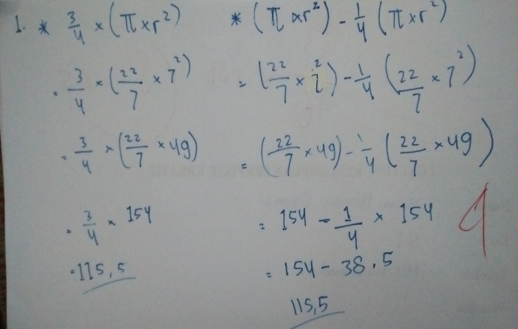

Gambar 6
Lembar Jawaban Siswa Kelas Eksperimen

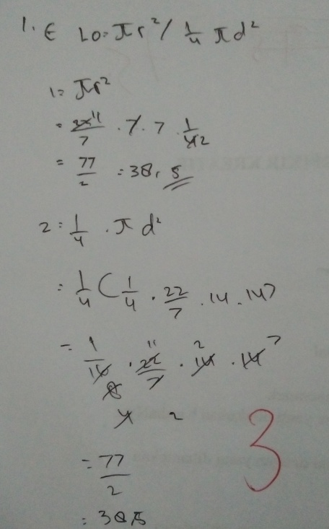

Gambar 7
Lembar Jawaban Siswa Kelas Kontrol

Dari gambar 5 dan gambar 6 dapat dijelaskan bahwa siswa kelas eksperimen mampu menyelesaikan soal dengan baik dengan 2 cara berbeda dan hasil akhir juga benar, namun untuk kelas kontrol walaupun mempunyai jawaban dengan cara berbeda namun hasil akhir masih salah
Kemudian untuk melihat ada tidaknya perbedaan kemampuan berpikir kreatif antara siswa dengan resiliensi matematis tinggi, sedang dan rendah dianalisis dengan anova dua arah memproleh ${F(B)}_{hitung}>{F(B)}_{tabel}$ atau 30,36 $>$ 3,13, artinya terdapat perbedaan kemampuan berpikir kreatif matematis berdasarkan resiliensi matematis tinggi, sedang, dan rendah siswa. Hal ini ditunjukkan pada skor siswa dengan resiliensi matematis tinggi yang diajarkan dengan pendekatan pembelajaran open-ended memperoleh rata-rata skor kemampuan berpikir kreatif $14,5$ sedangkan pada pembelajaran tanpa pendekatan pembelajaran open-ended memperoleh rata-rata skor kemampuan berpikir kreatif $13,75$. Kemudian pada ketagori resiliensi sedang siswa yang diajarkan dengan pendekatan pembelajaran open-ended memperoleh rata-rata skor kemampuan berpikir kreatif $12$ sedangkan pada pembelajaran tanpa pendekatan pembelajaran open-endedmemperoleh rata-rata skor kemampuan berpikir kreatif $9,93$. untuk ketagori resiliensi rendah siswa yang diajarkan dengan pendekatan pembelajaran open-ended memperoleh rata-rata skor kemampuan berpikir kreatif $7$ sedangkan pada pembelajaran tanpa pendekatan pembelajaran open-ended memperoleh rata-rata skor kemampuan berpikir kreatif $4,75.$ hal inipun sejalan dengan penelitian yang dilakukan oleh Indiraningrum, dkk( 2018) dalam jurnalnya dengan judul Kemampuan Berpikir Kreatif Matematik Siswa MTs Ditinjau Dari Resiliensi Matematik menunjukkan hasil bahwa siswa yang memiliki resiliensi matematis tinggi memperoleh skor $>79$,untuk siswa dengan resiliensi matematis sedang memperoleh skor 69$<skor<79$sedangkan siswa dengan resiliensi rendah memperoleh skor $<69.$hal ini membuktikan bahwa dengan resiliensi matematis tinggi maka kemampuan berpikir kreatif juga lebih bagus di bandingkan dengan resiliensi matematis sedang dan rendah. Selanjutnya penelitian oleh Siska Chindy Dilla, dkk(2018) meneliti faktor gender dan resiliensi terhadap kemampuan berpikir matematis Dari hasil penelitian yang dilakukan diungkapkan bahwa (1) siswa dengan resiliensi matematis tinggi cenderung lebih tekun dan tangguh dalam menghadapi tantangan atau kesulitan dalam menjawab soal dan mampu merefleksikan pengetahuannya dalam penyelsaian soal baik lak-laki maupun perempuan. (2) siswa dengan resiliensi matematis kurang cenderung mengerjakan apa adanya, bahkan tidak selesai sampai proses hasil akhir penyelesaian soal karena adanya perasaan takut salah dan kurangnya ketertarikan menjawab soal baik laki-laki maupun perempuan, artinya tingkat resiliensi matematis siswa mempunyai pengaruh terhadap kemampuan berpikir kreatif matematis siswa. Berikut bukti salah satu lembar jawaban siswa yang mempunyai resiliensi matematis ringgi, sedangdan rendah.
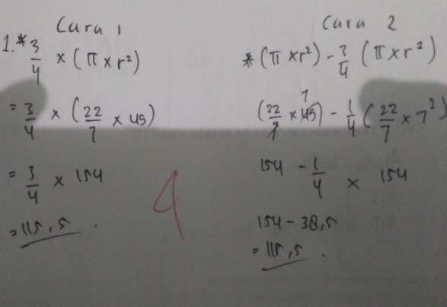

Gambar 8 Lembar jawaban siswa dengan resiliensi matematis tinggi

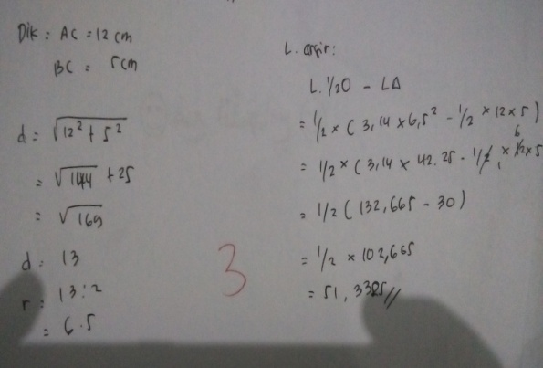

Gambar 9 Lembar jawaban siswa dengan resiliensi matematis sedang

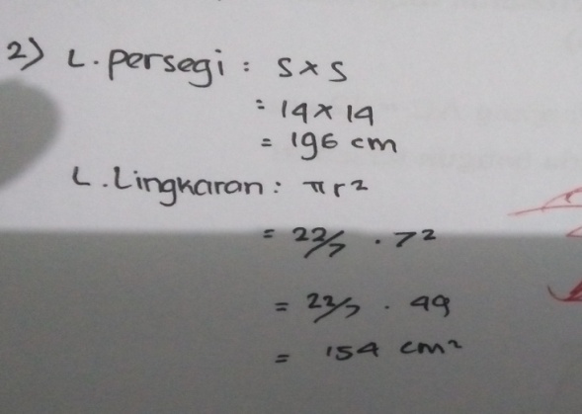

Gambar 10 Lembar jawaban siswa dengan resiliensi matematis rendah

Selanjutnya untuk mengetahui apakah ada interaksi antara pendekatan dengan resiliensi matematika maka diperoleh data ${F(AxB)}_{hitung}<{F(AxB)}_{tabel}$ atau 2,3$2<$ 3,14. artinya tidak terdapat interaksi penerapan pendekatan pembelajaran dan resiliensi matematis siswa terhadap kemampuan berpikir kreatif matematis. Hal ini sejalan dengan apa yang dikemukakan panitz (dalam Suprapto, 2015). Bahwa tidak terjadinya interaksi antara model pembelajaran dan variabel moderat terhadap variabel terikat karena adanya pengaruh utama yang kuat dari variabel bebas dan variabel moderat terhadap variabel terikat, sehingga melemahkan interaksi yang ada. Berikut bukti lembar jawaban siswa kelas eksperimen dan kontrol.
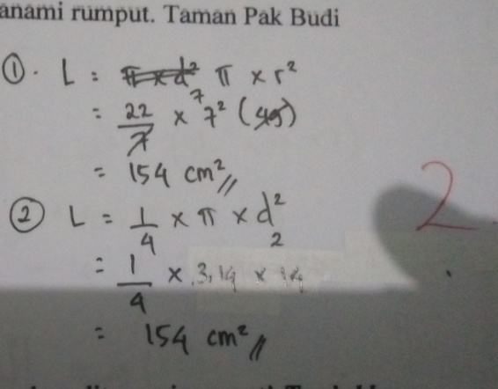

Gambar 11 Lembar jawaban siswa dengan resiliensi matematis tinggi

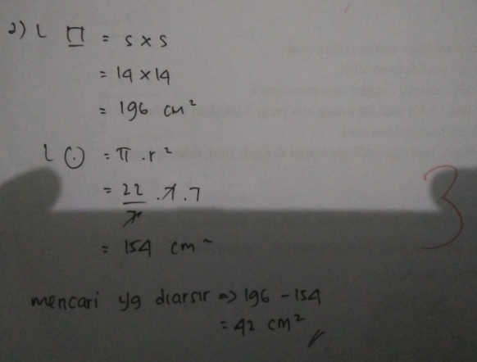

Gambar 12 Lembar jawaban siswa dengan resiliensi matematis rendah

Kesimpulan dan Saran

Hasil dari analisis data diperoleh bahawa Terdapat perbedaan kemampuan berpikir kreatif matematis antara siswa yang belajar dengan menggunakan pendekatan pembelajaran open ended dengan siswa yang belajar menggunakan pembelajaran konvensional. Dan Terdapat perbedaan kemampuan berpikir kreatif matematis berdasarkan resiliensi matematis tinggi, sedang, dan rendah siswa. Serta Tidak terdapat interaksi penerapan pendekatan pembelajaran dan rsiliensi matematis siswa terhadap kemampuan berpikir kreatif matematis. Adapun saran selanjutnya adalah penelitian bisa menggunakan materi yang dan kemampuan matetika yang lain.

- Ucapan Terima Kasih
Pada artikel ini penulis ucapkan terima kasih kepada semua pihak yang telah membantu dalam penulisan artikel ini.

Daftar Pustaka

Asrori, M. (2015). Perkembangan Peserta Didik. Medika Akademi.
Dilla, S. C., Hidayat, W., & Rohaeti, E. E. (2018). Faktor gender dan resiliensi dalam pencapaian kemampuan berpikir kreatif matematis siswa SMA. Journal of Medives: Journal of Mathematics Education IKIP Veteran Semarang, 2(1), 129–136.
Faridah, N., Aeni, A. N., & others. (2016). Pendekatan Open-Ended Untuk Meningkatkan Kemampuan Berpikir Kreatif Matematis Dan Kepercayaan Diri Siswa. Jurnal pena ilmiah, 1(1), 1061–1070.
Hartono. (2019). Metodologi Penelitian. Zanafa Publishing.
Hendriana, H., Rohaeti, E. E., & Sumarmo, U. (2017). HardSkill dan Soft Skill. Refika Aditama.
Istarani, & Ridwan, M. (2014). 50 Tipe Pembelajaran Kooperatif. CV. Media Persada.
Lestari, K. E., & Yudhanegara, M. R. (2017). Penelitian Pendidikan Matematika. PT Refika Aditama.
Pratiwi, I., Yulianti, D., & Fitrianna, A. Y. (2018). Kemampuan Berpikir Kreatif Matematik Siswa MTs Ditinjau Dari Kemampuan Resiliensi Matematik Siswa. JPMI (Jurnal Pembelajaran Matematika Inovatif), 1(2), 171–184.
Putra, H. D., Akhdiyat, A. M., Setiany, E. P., & Andiarani, M. (2018). Kemampuan Berpikir Kreatif Matematik Siswa SMP di Cimahi. Kreano, Jurnal Matematika Kreatif-Inovatif, 9(1), 47–53.
Rohaeti, E. E., Hendriana, H., & Sumarmo, U. (2019). Pembelajaran Inovatif Matematika Bernuansa Pendidikan Nilai dan Karakter. PT Refika Aditama.
Sani, R. A. (2019). Pembelajaran Berbasis HOTS. Tira Smart.
Shoimin, A. (2017). 68 Model Pembelajaran Inovatif Dalam Kurikulum 2013. Ar-Ruzz Media.
Suprapto, E. (2015). Pengaruh model pembelajaran kontekstual, pembelajaran langsung dan motivasi berprestasi terhadap hasil belajar kognitif. Innovation of Vocational Technology Education, 11(1).
Suriyani, S., Hasratuddin, H., & Asmin, A. (2015). Peningkatan kemampuan berpikir kreatif dan kemandirian belajar siswa mts negeri 2 medan melalui pembelajaran matematika dengan pendekatan open-ended. TABULARASA, 12(3).
syah, M. (2010). Psikologi Pendidikan Dengan Pendekatan Baru. PT. Remaja Rosdakarya.

